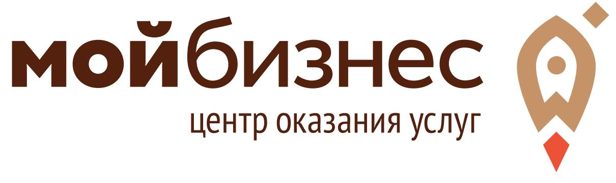

Проекты предпринимателей Алтайского края в приоритетных сферах будут поддержаны грантами

С 11 ноября по 20 ноября 2020 года управлением Алтайского края по развитию предпринимательства и рыночной инфраструктуры проводится конкурсный отбор заявок субъектов малого и среднего предпринимательства для предоставления государственной поддержки в виде грантов на реализацию проектов в приоритетных сферах экономики.
Мероприятие реализуется в рамках постановления Правительства Алтайского края от 03.09.2019 № 333 «Об утверждении порядка предоставления грантов субъектам малого и среднего предпринимательства на реализацию проектов в приоритетных сферах экономики и о некоторых постановлениях Правительства Алтайского края» (с изменениями от 30.09.2020 № 415) и предусматривает предоставление государственной финансовой поддержки предпринимателям, которые реализуют проекты в следующих направлениях деятельности: «Переработка сельскохозяйственной продукции»; «Строительство и производство стройматериалов»; «Развитие предприятий общественного питания и придорожного сервиса в сельских территориях и малых городах»; «Индустрия детских товаров»; «Ремесленное мастерство»; «Мобильная торговля на селе»; «Развитие транспортного обслуживания в сельских территориях и малых городах»; «Сельскохозяйственная кооперация»; «Развитие телекоммуникационной инфраструктуры в сельских территориях и малых городах»; «Социальное предпринимательство»; «Развитие частной врачебной практики на селе и в малых городах».
В конкурсе могут принять участие субъекты малого и среднего предпринимательства, зарегистрированные на момент подачи заявки 18 месяцев и более, имеющие среднесписочную численность наемных работников 2 и более человек и среднемесячную заработную плату на одного работника более 12 тыс. рублей.
Государственная поддержка предоставляется в размере до 70 % расходов (но не более 2 млн. рублей), предусмотренных проектом, при условии подтверждения фактически произведенных в период с 1 января 2020 года затрат в размере не менее 30 % от стоимости проекта.
Заявки для участия в конкурсе можно подать в управление Алтайского края по развитию предпринимательства и рыночной инфраструктуры, адрес: г. Барнаул, ул. Молодежная, 26.
Обращаем внимание. С учетом необходимости соблюдения требований по профилактике и недопущению распространения новой коронавирусной инфекции COVID-19 приём документов производится с 09.00 до 18.00, в пятницу с 09.00 до 17.00 (перерыв с 13.00 до 13.48) по предварительной записи по телефонам: 8 (3852) 38-05-18; 24-24-82; 66-89-27; 38-05-68.

